

АДМИНИСТРАЦИЯ АЛТАЙСКОГО КРАЯ

РАСПОРЯЖЕНИЕ
10.03.2016
г. Барнаул

№ 57-р
В соответствии с распоряжением Правительства Российской Федерации от 05.09.2015 № 1738-р и в целях внедрения на территории Алтайского края стандарта развития конкуренции в субъектах Российской Федерации:
- Утвердить прилагаемый план мероприятий («дорожную карту») по содействию развитию конкуренции на рынках товаров, работ и услуг Алтайского края (далее - «план»).
- Руководителям органов исполнительной власти Алтайского края, ответственным за реализацию плана:
обеспечить его выполнение;
ежегодно, до 1 февраля года, следующего за отчетным, представлять в Главное управление экономики и инвестиций Алтайского края информацию о ходе его реализации.
- Главному управлению экономики и инвестиций Алтайского края (Чиняков Н.Н.):
осуществлять мониторинг реализации мероприятий плана на основании представленных материалов;
ежегодно, не позднее 1 марта года, следующего за отчетным, представлять доклад о состоянии и развитии конкурентной среды на рынках товаров, работ и услуг Алтайского края на рассмотрение экспертному совету по улучшению инвестиционного климата в Алтайском крае.
- Рекомендовать органам местного самоуправления муниципальных районов и городских округов Алтайского края принять участие в реализации плана.
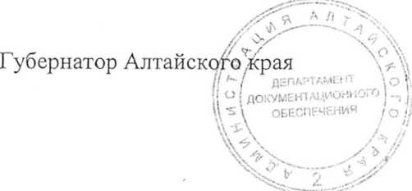
Д.Б. Карлин

